WAKACYJNE PODRÓŻE
,,O” – 08.06.2020 – poniedziałek ,,Rodzinne podróże”
Dzień dobry w poniedziałek!
Już niedługo zaczniemy wakacje więc w tym tygodniu i w następnym porozmawiamy na tematy związane z dłuższym wypoczynkiem.
- Jeśli mowa o wakacjach, to wsiadamy do ,,mucholotu’’ - razem z MUCHĄ :D
Udajemy, że latamy, kto umie to śpiewa
https://www.youtube.com/watch?v=IueASDp61bc

- Rozwiążcie teraz zadanie, dzięki niemu dowiecie się, o czym będzie dzisiejsze opowiadanie.
Zapiszcie na kartce pierwsze głoski podanych wyrazów- po kolei (rodzic czyta, a dziecko ze słuchu zapisuje pierwszą głoskę wyrazu. Na końcu dziecko może sprawdzić, czy prawidłowo zapisało pierwsze głoski.
WARSZAWA, AGRAFKA, KINO, APARAT, CUKIEREK, JANEK, EKRAN

Jeżeli prawidłowo zapisaliście pierwsze głoski wyrazów, to już wiecie, że tematem dzisiejszego opowiadania są: WAKACJE.

- Usiądźcie wygodnie i posłuchajcie opowiadania Małgorzaty Strękowskiej-Zaremby ,,Wakacyjne podróże”. (opowiadanie wysyłam w osobnym załączniku na grupie Messenger).
Ciekawa jestem, czy potraficie odpowiedzieć na pytania dotyczące opowiadania:
- Co Olek, Ada i tata planowali z samego rana?
- Dzięki czemu mogli podróżować palcem po całym świecie?
- Jakie kontynenty były widoczne na globusie?
- Co wskazał palec Olka?
- Co wskazał palec taty?
- Gdzie chciała pojechać mama?
- Co wskazywał palec Ady? Gdzie ona chciała pojechać na wakacje?

- Na wakacjach możemy popływać łódką. Łódka to pojazd wodny. Pływać nią więc możemy na wakacjach, jeśli jesteśmy np. nad jeziorem.
Dzisiaj samodzielnie wykonamy łódkę z papieru. Potrzebna Wam kartka z bloku A4. Instrukcja wykonania łódki znajduje się w fioletowych książkach sześciolatków i pięciolatków na stronie 60. Jeżeli czterolatki też mają ochotę wykonać łódeczkę, to wysyłam zdjęcie z instrukcją lub link ze stroną do wykonania.
Łódkę możecie ozdobić według własnego pomysłu. Aby sprawdzić, czy Wasza łódka prawidłowo pływa, nalejcie wody do większej miski lub do wanny
i sprawdźcie to . Pamiętajcie jednak że łódka wykonana jest z papieru więc szybko może ulec zniszczeniu, ale się nie martwcie z tego powodu, jeszcze nieraz ją wykonamy .
https://www.youtube.com/watch?v=mF3mUchYAi0
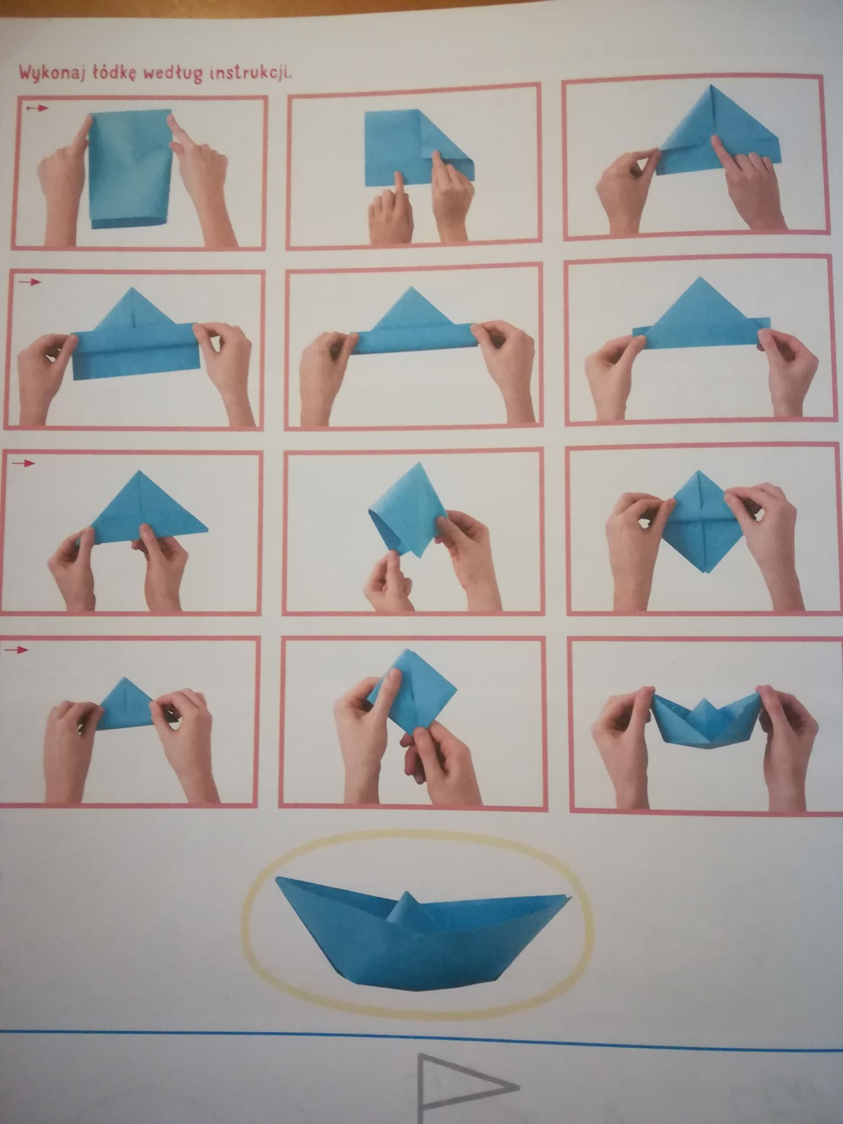

- Posłuchajcie piosenki ,,Rodzinna wycieczka”.
https://www.youtube.com/watch?v=tlCH6BFEISg

- Sześciolatki i pięciolatki : otwórzcie fioletowe karty pracy (część 4) na stronie 62. Posłuchajcie, gdzie podróżują ludzie podanymi pojazdami. Naklejcie obok obrazków środków lokomocji obrazki odpowiednich miejsc.
Autokar – nad morze ; samochód – nad jezioro; pociąg – w góry; samolot – do ciepłych krajów. Na stronie 63 nawleczcie muszelki na nitkę według wzoru.
Na dole strony 62 i 63 pokolorujcie wakacyjny pociąg.
Pamiętajcie o przerwach między zadaniami.

Na dziś to wszystko, odpocznijcie troszkę na świeżym powietrzu! Do jutra!
Pani Edytka

